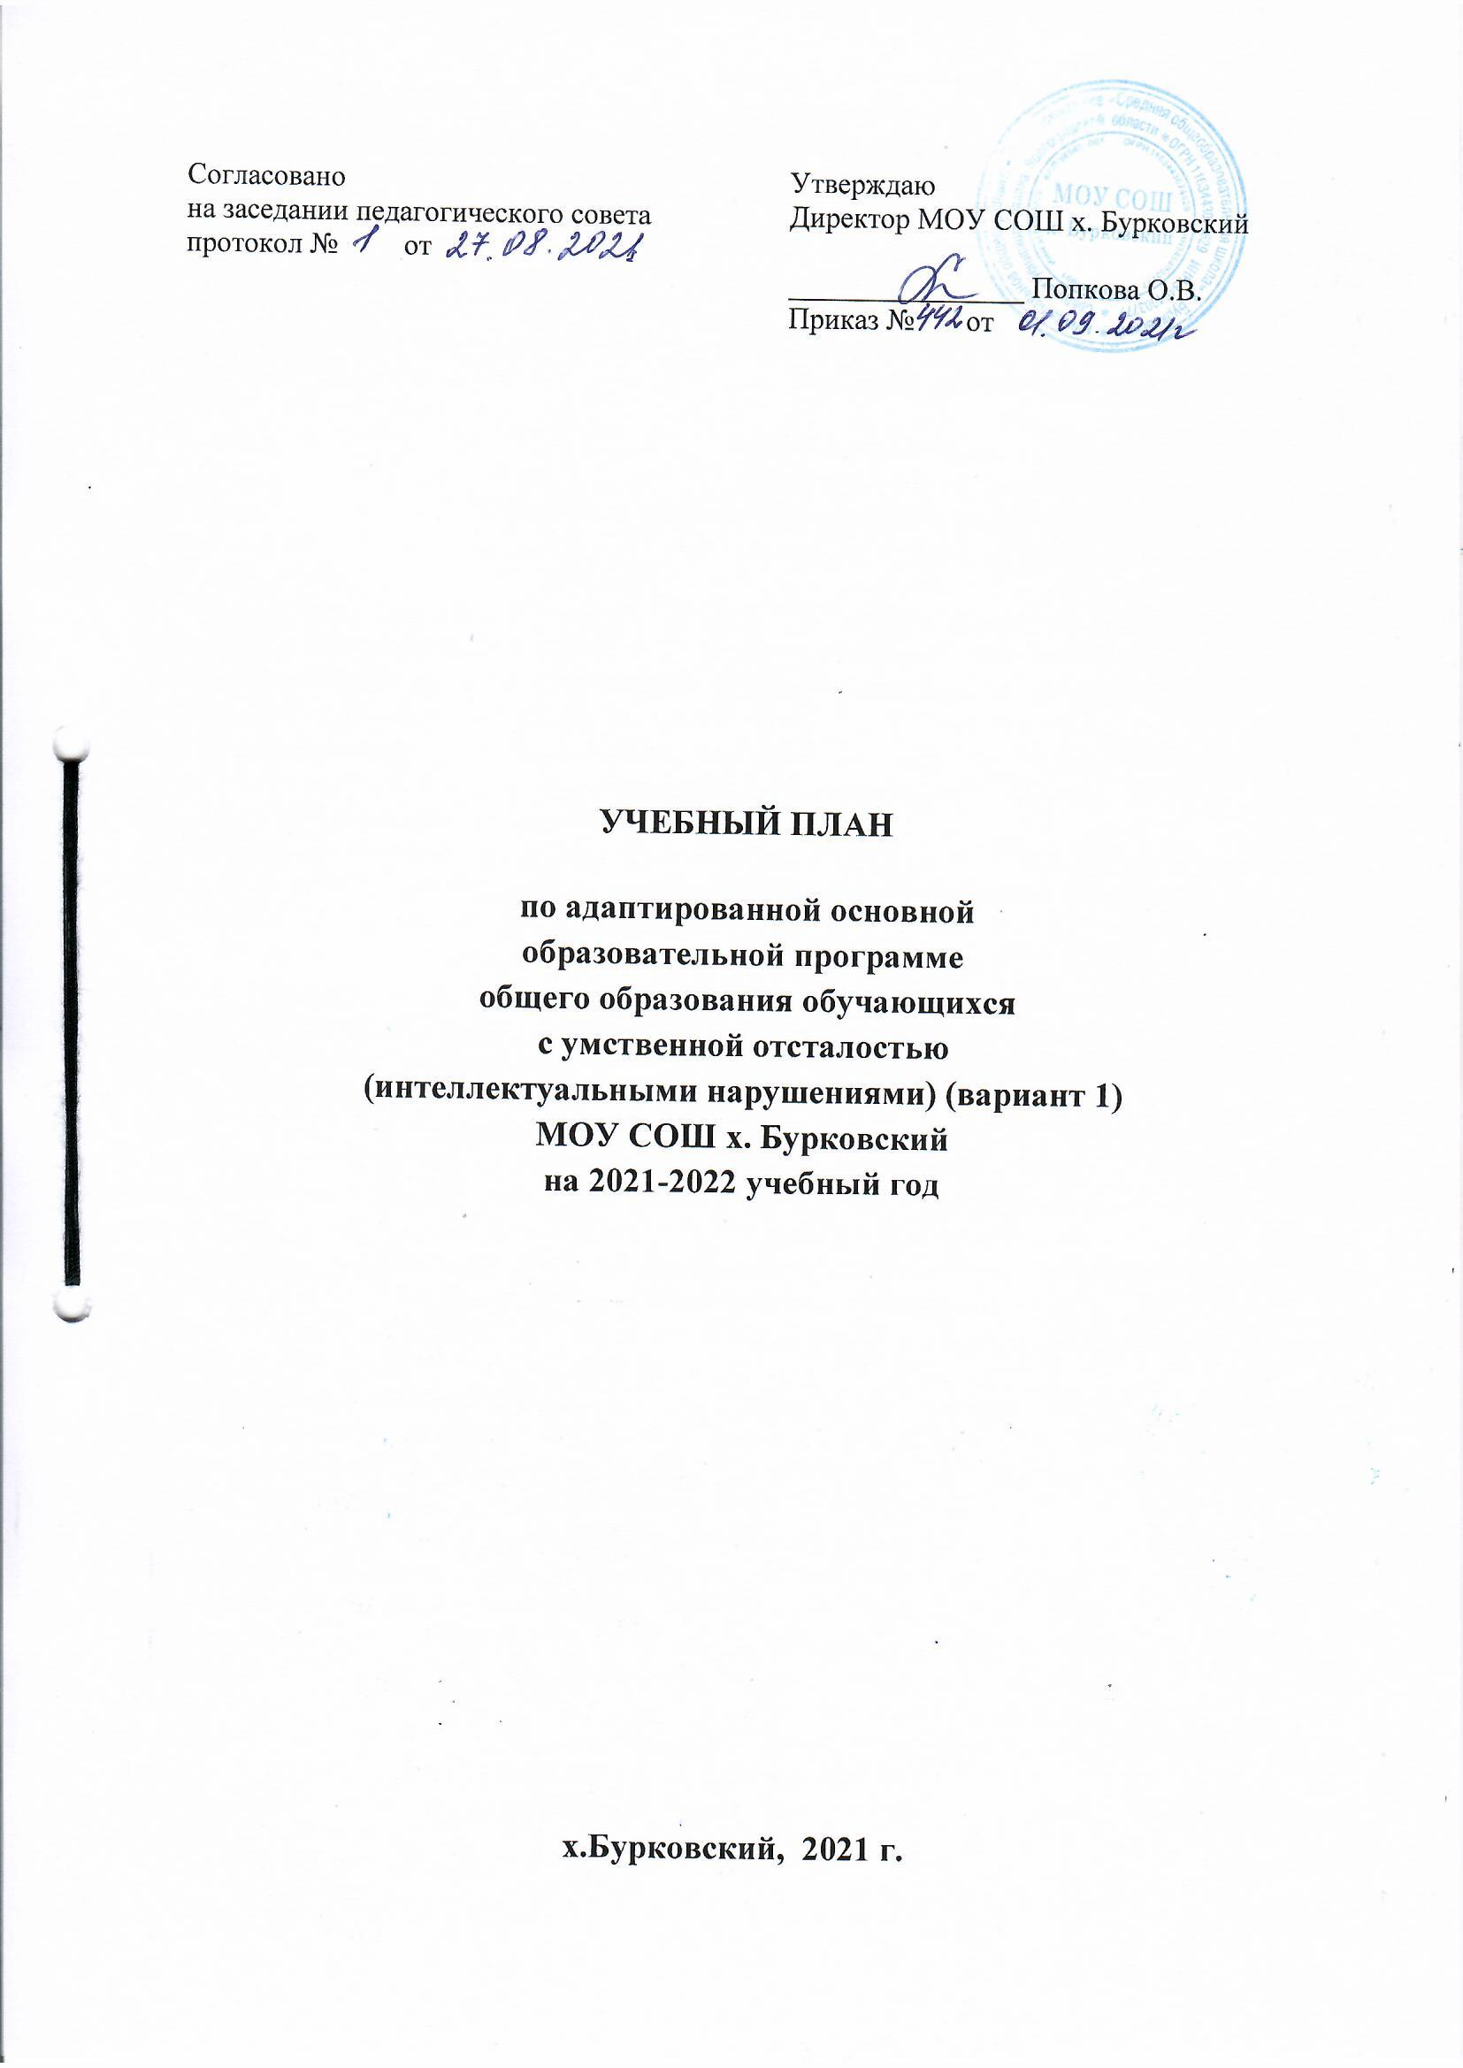
1.Пояснительная записка

- учебному плану адаптированной основной образовательной программы общего образования обучающихся с легкой умственной отсталостью (интеллектуальными нарушениями) (Вариант 1) на 2021-2022 учебный год

1.1.Учебный, реализующий АООП для обучающихся с умственной отсталостью (интелле-ктуальными нарушениями) (Вариант 1), фиксирует общий объем нагрузки, максимальный объём аудиторной нагрузки обучающихся, состав и структуру обязательных предметных областей, рас-пределяет учебное время, отводимое на их освоение по классам и учебным предметам.

Учебный план на 2020-2021 учебный год составлен в соответствии со следующими нормативными документами:

- Закон РФ от 29 декабря 2012 года № 273 – ФЗ «Об образовании в РФ»,
- санитарные правила СП 2.4.3648-20 «Санитарно-эпидемиологические требования к организациям воспитания и обучения, отдыха и оздоровления детей и молодежи», утвержденных постановлением Главного государственного санитарного врача Российской Федерации от 28.09.2020 № 28 (далее - СП 2.4.3648-20);
- санитарные правила и нормы СанПиН 1.2.3685-21 «Гигиенические нормативы и требования к обеспечению безопасности и (или) безвредности для человека факторов среды обитания», утвержденных постановлением Главного государственного санитарного врача Российской Федерации от 28.01.2021 №2 (далее - СанПиН 1.2.368521);

- Адаптированная основная образовательная программа общего образования обучающихся с легкой умственной отсталостью (интеллектуальными нарушениями) (Вариант 1) МОУ СОШ х. Бурковский, разработанной с учетом Примерной АООП,

- Приказ Министерства Здравоохранения РФ от 30 июня 2016 года № 436 н «Об утверждении перечня заболеваний, наличие которых дает право на обучение по основным общеобразовательным программам на дому»,

  - соответствии с требованиями Стандарта (п. 1. 13), который устанавливает сроки освоения АООП обучающимися с умственной отсталостью (интеллектуальными нарушениями) в течение 10-12 лет годовой и недельный учебный план составлен на основе 1 варианта ― 0-IV; V-X1 классы (12 лет);

На каждом этапе обучения в учебном плане представлены семь предметных областей и коррекционно-развивающая область. Содержание всех учебных предметов, входящих в состав каждой предметной области, имеет ярко выраженную коррекционно-развивающую направленность, заключающуюся в учете особых образовательных потребностей этой категории обучающихся. Кроме этого, с целью коррекции недостатков психического и физического развития обучающихся в структуру учебного плана входит и коррекционно-развивающая область.

Учебный план состоит из двух частей — обязательной части и части, формируемой участниками образовательных отношений.

Обязательная часть учебного плана определяет состав учебных предметов обязательных предметных областей, которые должны быть реализованы во всех имеющих государственную аккредитацию образовательных организациях, реализующих АООП, и учебное время, отводимое на их изучение по классам (годам) обучения.

Обязательная часть учебного плана отражает содержание образования, которое обеспечивает достижение важнейших целей современного образования обучающихся с умственной отсталостью (интеллектуальными нарушениями):

-формирование жизненных компетенций, обеспечивающих овладение системой социальных отношений и социальное развитие обучающегося, а также его интеграцию в социальное окружение;
-формирование основ духовно-нравственного развития обучающихся, приобщение их к общекультурным, национальным и этнокультурным ценностям;

-формирование здорового образа жизни, элементарных правил поведения в экстремальных ситуациях.

Часть базисного учебного плана, формируемая участниками образовательных отношений, обеспечивает реализацию особых (специфических) образовательных потребностей, характерных для данной группы обучающихся, а также индивидуальных потребностей каждого обучающегося.

Таким образом, часть учебного плана, формируемая участниками образовательных отношений, предусматривает:

увеличение учебных часов, отводимых на изучение отдельных учебных предметов обязательной части: в 2-4 классах – по 1 часу – русский язык, окружающий мир, трудовое обучение (ручной труд); в 5-11 классах – по 1 часу – русский язык, математика, основы социальной жизни.

Содержание коррекционно-развивающей области учебного плана представлено коррекционными занятиями (логопедическими и психокоррекционными) и ритмикой в младших классах. Всего на коррекционно-развивающую область отводится до 6 часов в неделю.

Выбор коррекционных индивидуальных и групповых занятий, их количественное соотношение может осуществляться общеобразовательной организацией самостоятельно, исходя из психофизических особенностей обучающихся с умственной отсталостью на основании рекомендаций психолого-медико-педагогической комиссии и индивидуальной программы реабилитации инвалида. Время, отведенное на реализацию коррекционно-развивающей области, не учитывается при определении максимально допустимой недельной нагрузки, но учитывается при определении объемов финансирования.

Организация занятий по направлениям внеурочной деятельности (нравственное, социальное, общекультурное, спортивно-оздоровительное) является неотъемлемой частью образовательного процесса в общеобразовательной организации. Время, отведённое на внеурочную деятельность (внеклассную воспитательную работу), не учитывается при определении максимально допустимой недельной нагрузки обучающихся.

Выбор направлений внеурочной деятельности и распределение на них часов самостоятельно осуществляется общеобразовательной организацией в рамках общего количества часов, предусмотренных примерным учебным планом.

Чередование учебной и внеурочной деятельности в рамках реализации АООП определяет образовательная организация.

Для развития потенциала тех обучающихся с умственной отсталостью (интеллектуальными нарушениями), которые в силу особенностей своего психофизического развития испытывают трудности в усвоении отдельных учебных предметов, могут разрабатываться с участием их родителей (законных представителей) индивидуальные учебные планы, в рамках которых формируются индивидуальные учебные программы (содержание дисциплин, курсов, модулей, темп и формы образования).
Процесс инклюзивного обучения по предметам организуется в форме урока. Учитель проводит урок для состава всего класса, в котором обучающиеся осваивают основную образовательную программу НОО, и организует занятия с обучающимся по адаптированной ООП в соответствии с расписанием уроков.
Коррекционные курсы реализуются, как правило, в форме индивидуальных занятий. Продолжительность коррекционного занятия варьируется с учетом психофизического состояния детей от 30 до 40 минут.

2.1.Недельный учебный план

0-4 классы на 2021 - 2022 учебный год

Образовательная область | Учебные предметы | Количество часов в неделю |  |  |  |  | всего
Образовательная область | Учебные предметы | 0 | 1 | 2 | 3 | 4 | всего
Обязательная часть
- Язык и речевая практика | - Русский язык  - Чтение  - Устная речь | 4  4  1 | 4  4  1 | 4  4  1 | 4  4  1 | 4  4  1 | 20  20  5
- Математика | Математика | 4 | 4 | 4 | 4 | 4 | 20
- Естествознание | Окружающий мир | 1 | 1 | 1 | 1 | 1 | 5
- Искусство | 4.1. Музыка  4.2. Изобразительное искусство | 1  1 | 1  1 | 1  1 | 1  1 | 1  1 | 5  5
- Физическая культура | Физическая культура | 3 | 3 | 3 | 3 | 3 | 15
- Технология | Трудовое обучение (ручной труд) | 2 | 2 | 1 | 1 | 1 | 7
Итого |  | 21 | 21 | 20 | 20 | 20 | 102
Часть, формируемая участниками образовательных отношений |  | - | - | 3 | 3 | 3 | 9
Русский язык |  |  |  | 1 | 1 | 1 | 3
Окружающий мир |  |  |  | 1 | 1 | 1 | 3
Трудовое обучение (ручной труд) |  |  |  | 1 | 1 | 1 | 3
Максимально допустимая недельная нагрузка |  | 21 | 21 | 23 | 23 | 23 | 111
Внеурочная деятельность |  | 6 | 6 | 6 | 6 | 6 | 30
В том числе коррекционно-развивающая работа |  | 3 | 3 | 3 | 3 | 3 | 15

Организация занятий по направлениям внеурочной деятельности является неотъемлемой частью образовательной деятельности в образовательной организации и предоставляет обучающимся возможность выбора занятий, направленных на их развитие.
На внеурочную деятельность во 2 - 4 классах отводится по 3 часа.

План внеурочной деятельности
обучающихся с легкой умственной отсталостью (интеллектуальными нарушениями)
во 2-4 классах на 2021-2022 учебный год
Внеурочная деятельность |  | Количество часов в неделю
 |  | 2 класс | 3 класс | 4 класс
Основные направления | Формы организации
Спортивно-оздоровительное | Дни здоровья, подвижные игры, беседы, акции, соревнования | 0,5 | 0,5 | 0,5
Духовно-нравственное | Классные часы, уроки мужества, тематические беседы | 0,5 | 0,5 | 0,5
Социальное | Социально значимые коллективные дела, праздники труда, ярмарки | 0,5 | 0,5 | 0,5
Общекультурное | Праздники, конкурсы, концерты | 1 | 1 | 1
Итого |  | 3 | 3 | 3

2.2. Недельный учебный план

5-9 классы

на 2021-2022 учебный год

Образовательная область |  |  |  | Учебные предметы | Количество часов в неделю |  |  |  |  |  |  | всего
 |  |  |  | Учебные предметы | 5 | 6 | 7 | 8 | 9 | 10 | 11 | всего
 |  | Обязательная часть
- Язык и речевая практика |  |  |  | - Русский язык  - Чтение | 5  4 | 4  3 | 4  3 | 4  3 | 3  3 | 2  3 | 2  3 | 24  22
- Математика |  |  |  | Математика | 4 | 4 | 4 | 4 | 4 | 2 | 2 | 24
- Естествознание |  |  |  | - Природоведение  - Естествознание  - География | 1  -  - | -  2  2 | -  2  2 | -  2  2 | -  1  1 | -  -  - | -  -  - | 1  7  7
- Человек |  |  |  | - Основы социальной жизни  - История отечества  - История и культура родного края  - Обществоведение  - Этика | 1  -  1  -  - | 1  -  1  -  - | 1  1  1  -  - | 1  2  1  -  - | 2  2  1  -  - | 2  2  -  1  2 | 2  2  -  1  2 | 10  9  5  2  4
- Искусство |  |  |  | 5.1. Музыка  5.2. Изобразительное искусство | 1  1 | 1  1 | -  - | -  - | -  - | -  - | -  - | 2  2
- Физическая культура |  |  |  | Физическая культура | 3 | 3 | 3 | 3 | 3 | 3 | 3 | 21
- Технология |  |  |  | Профильный труд | 6 | 6 | 8 | 8 | 10 | 14 | 14 | 66
Итого |  |  |  |  | 27 | 28 | 29 | 30 | 30 | 31 | 31 | 206
Часть, формируемая участниками образовательных отношений |  |  |  |  | 2 | 2 | 3 | 3 | 3 | 3 | 3 | 19
Русский язык |  |  |  |  |  |  | 1 | 1 | 1 | 1 | 1 | 5
математика |  |  |  |  | 1 | 1 | 1 | 1 | 1 | 1 | 1 | 7
Основы социальной жизни |  |  |  |  | 1 | 1 | 1 | 1 | 1 | 1 | 1 | 7
Максимально допустимая недельная нагрузка |  |  |  |  | 29 | 30 | 32 | 33 | 33 | 34 | 34 | 225
Внеурочная деятельность |  |  |  |  | 4 | 4 | 4 | 4 | 4 | 4 | 4 | 28
Коррекционно-развивающая область (коррекционные занятия) |  |  | Логопедические занятия |  | 3 | 3 | 3 | 3 | 3 | 3 | 3 | 21
 |  |  | Психокоррекцоные занятия |  | 3 | 3 | 3 | 3 | 3 | 3 | 3 | 21

План внеурочной деятельности
обучающихся с легкой умственной отсталостью
(интеллектуальными нарушениями)(Вариант 1)
5 -9 класс на 2021-2022 учебный год

Внеурочная деятельность |  | Количество часов в неделю
 |  | 5 класс | 6 класс | 7 класс | 8 класс | 9 класс | Всего
Основные направления | Формы организации
Спортивно-оздоровительное | Дни здоровья, беседы, акции, соревнования | 0,5 | 0,5 | 0,5 | 0,5 | 0,5 | 2,5
Духовно-нравственное | Классные часы, уроки мужества, тематические беседы | 1 | 1 | 1 | 1 | 1 | 5
Социальное | Социально значимые коллективные дела, волонтерская деятельность | 1 | 1 | 1,5 | 1,5 | 1,5 | 6,5
Общекультурное | Психологический курс «Познай себя» | 1 | 1 | 0,5 | 0,5 | 0,5 | 3,5
Общекультурное | Праздники, конкурсы, концерты | 0,5 | 0,5 | 0,5 | 0,5 | 0,5 | 2,5
Итого |  | 4 | 4 | 4 | 4 | 4 | 20
- за счет внеурочной деятельности учителей-предметников, работы классных руководителей, социального педагога.

